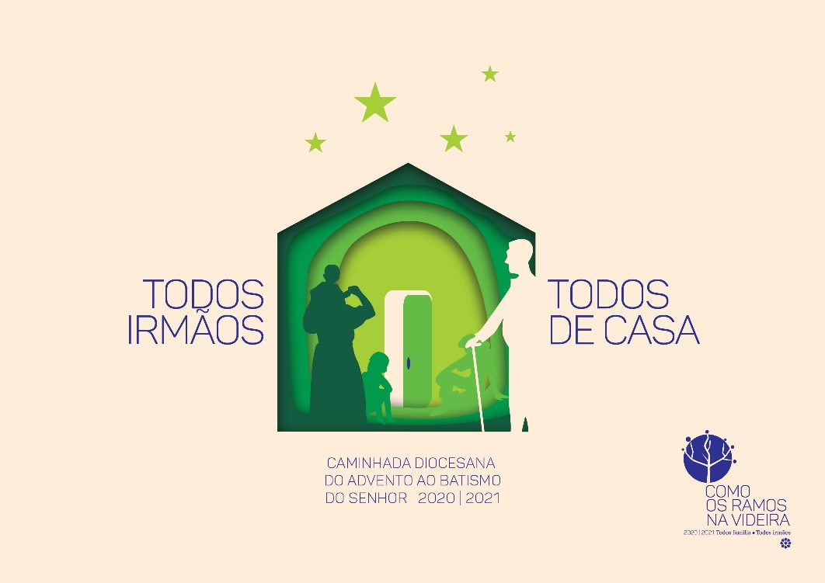
Oração em família

Notas práticas

1. Quem não pode ou não deve deslocar-se à assembleia eucarística onde floresce o Espírito, seja por obrigação legal de permanecer no domicílio, seja por integrar grupos de risco ou apresentar sintomas ainda não verificados, seja por outra qualquer causa alheia à sua vontade, nem por isso está dispensado de santificar o dia do Senhor pelos meios ao seu alcance:
– vivendo na alegria espiritual o dia da ressurreição do Senhor Jesus;
– realizando com amor sublimado os serviços que a convivência familiar reclama, sem descurar o conveniente repouso do corpo e do espírito;
– dedicando um tempo razoável à oração pessoal e, se possível, em família, com a leitura da Sagrada Escritura e outros exercícios de piedade;
– unindo-se espiritualmente, se possível, a alguma celebração eucarística transmitida pela rádio, televisão ou internet;
– estabelecendo contacto, pelos meios disponíveis, com familiares, amigos e conhecidos, privilegiando os que mais sofrem a doença ou a solidão;
– estando solidariamente atento às necessidades e alegrias dos vizinhos…

2. O esquema de oração que aqui se apresenta não substitui nem dispensa a Eucaristia do Domingo celebrada em comunidade, sempre que possível. Deve antes prepará-la ou prolongá-la.

3. Convém escolher na casa um espaço adequado para celebrar e rezar juntos com dignidade e recolhimento. Onde for possível, prepare-se um pequeno «recanto da oração» (cf. Catecismo da Igreja Católica, 2691) ou, pelo menos, um canto da casa onde neste tempo de Advento, se coloca a Bíblia aberta, o presépio em construção, eventualmente a coroa de advento com as suas quatro ou cinco velas a acender progressivamente, um ícone/imagem da Virgem Maria (pode ser a que vai figurar no presépio). A oração pode também fazer-se reunindo a família em redor da mesa da refeição, porventura já posta para o repasto familiar dominical, ou adornada com uma toalha, uma bíblia e uma vela.

4. A caminhada do Advento ao Natal inclui dez dias santos de preceito: antes do Natal, os 4 domingos de advento e a solenidade da Imaculada Conceição; no tempo festivo, o Natal do Senhor, a Festa da Sagrada Família, as Solenidades de Santa Maria Mãe de Deus e da Epifania e a festa do Batismo do Senhor. Sugerimos como atividade para os mais novos a preparação e decoração de uma estrela de cinco pontas, subdividindo coda ponta em duas partes por uma bissetriz: cada metade das cinco pontas ir-se-á pintando progressivamente e nela se escreverá uma palavra-chave: ou a sugerida na caminhada para cada dia ou a que cada família decidir; no centro da estrela pintar-se-á uma imagem de Jesus-Menino. No dia de Natal, colocar-se-á a estrela na árvore ou sobre a cabana do presépio e depois ir-se-á retomando para colorir e escrever a palavra das cinco meias pontas restantes.

Em vez de pendurar a estrela, também se poderá colocar na horizontal, como estrutura para a coroa de Advento/Natal, colocando as 4 velas de cada semana do Advento nas 4 pontas laterais e reservando o vértice para uma vela diferente a acender no Natal. No centro colocar-se-á a imagem do Menino, apenas no dia 25 de dezembro. Mas as outras imagens do presépio poder-se-ão ir colocando nos ângulos e em redor da estrela, de forma progressiva.

5. Cada família poderá adaptar o esquema conforme as necessidades. A oração pode ser guiada umas vezes pela mãe e outras pelo pai (G). As respostas dos presentes são sinalizadas com a sigla R.

Secretariado Diocesano de Liturgia | Secretariado Diocesano da Catequese | Secretariado Diocesano da Pastoral Familiar | Equipa Diocesana de Coordenação Pastoral

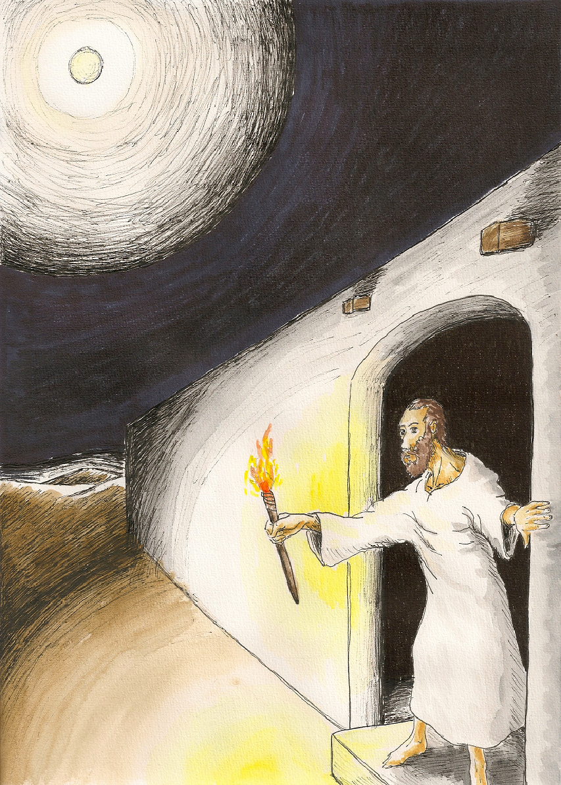
1.º Domingo do Advento B

Pode cantar-se um cântico próprio desta quadra (ou que tenha por tema a família e a sua unidade), à escolha de cada família. O elemento mais novo da família, se já for capaz, acende uma vela: pode ser a primeira da coroa de advento. Em seguida, todos fazem o sinal da cruz enquanto o/a Guia diz:

Introdução
G. Em nome do Pai e do Filho e do Espírito Santo.
R. Ámen.
G. Vem, Senhor, ao nosso encontro
R. Caminhamos para Ti!

Invocação
Sugerimos a recitação alternada de dois em dois versos, entre os membros da família (por ex., de cada lado da mesa; pais e filhos, etc.)

Escuta-nos, ó Bom Pastor!
Desperta o teu poder e ajuda-nos!
Olha dos céus e vê, visita-nos de novo;
Protege-nos e dá-nos a tua força.
Lembra-te de que és o nosso Criador,
Somos obra das tuas mãos.
Não permitas que andemos longe de Ti,
Dá-nos vida e saúde para Te invocarmos.
Bom Pastor, nosso irmão, mostra-nos o teu rosto,
Guia-nos no caminho da fraternidade.

G Escutemos agora o Santo Evangelho de nosso Senhor Jesus Cristo segundo São Marcos (Mc 13, 33-37).

O Evangelho pode ser lido por quem guia a oração ou por outro familiar.

Naquele tempo, disse Jesus aos seus discípulos: «Acautelai-vos e vigiai, porque não sabeis quando chegará o momento. Será como um homem que partiu de viagem: ao deixar a sua casa, deu plenos poderes aos seus servos, atribuindo a cada um a sua tarefa, e mandou ao porteiro que vigiasse. Vigiai, portanto, visto que não sabeis quando virá o dono da casa: se à tarde, se à meia-noite, se ao cantar do galo, se de manhãzinha; não se dê o caso que, vindo inesperadamente, vos encontre a dormir. O que vos digo a vós, digo-o a todos: Vigiai!».
Palavra da salvação.

Reflexão
Onde for possível, os filhos perguntam e os pais respondem.

– Quem é o dono da casa e quem são os empregados?
O dono da casa é Jesus e nós todos somos os empregados, cada um com a sua responsabilidade para em conjunto cuidarmos da casa de Jesus; esta casa é o conjunto das pessoas que formam a Igreja, nas quais Ele habita.
– O que temos de vigiar?
Temos de estar atentos a nós mesmos e aos irmãos à nossa volta, para não descuidarmos a obrigação de cuidar uns dos outros e do mundo em que vivemos, de forma que tudo seja conforme aos projetos de Deus.
Que tem de especial a vigilância de que Jesus falou?
Jesus não nos convida a vigiar contra ninguém. Pelo contrário, quer-nos despertos e atentos para O acolhermos quando vem ter connosco.

Preces
Um membro da família lê a primeira parte e todos respondem.
Jesus, ensina-nos a estar atentos
– para acolhermos a Tua vinda
Saibamos vigiar como o porteiro
– para acolhermos a Tua vinda
Não nos deixes adormecer
– para acolhermos a Tua vinda

Durante uns segundos, em silêncio e/ou partilhando, cada um faz a sua oração de louvor/suplica.
G. Porque desejamos a vinda do Reino de Deus, rezemos:

Pai Nosso…

Atividade
Neste momento ou noutro, ao longo da semana, compor a ESTRELA escrevendo a palavra que nos guia: FRATERNIDADE.
Bênção

Se a oração se faz antes da refeição, pode terminar com esta Bênção

G. Abençoa-nos, ó Pai. Esta refeição que vamos partilhar seja para nós sinal do amor que nos une e nos ajude a permanecer vigilantes e atentos uns aos outros e a todos os irmãos. Por Cristo, nosso Senhor.
R. Ámen.

Todos fazem o sinal da cruz, enquanto o/a Guia diz:
G. Em nome do Pai…

Se a oração se faz noutros momentos, pode terminar com esta Bênção, dita pelo(a) Guia, enquanto todos se benzem fazendo o sinal da cruz:

G. O Senhor nos abençoe, nos livre de todo o mal e nos conduza à vida eterna.
R. Ámen.
Louvavelmente, os pais abençoarão os filhos impondo a mão direita sobre as suas cabeças ou com outro gesto, segundo o costume. Os filhos, agradecidos, poderão beijar a mão do progenitor que os abençoa.

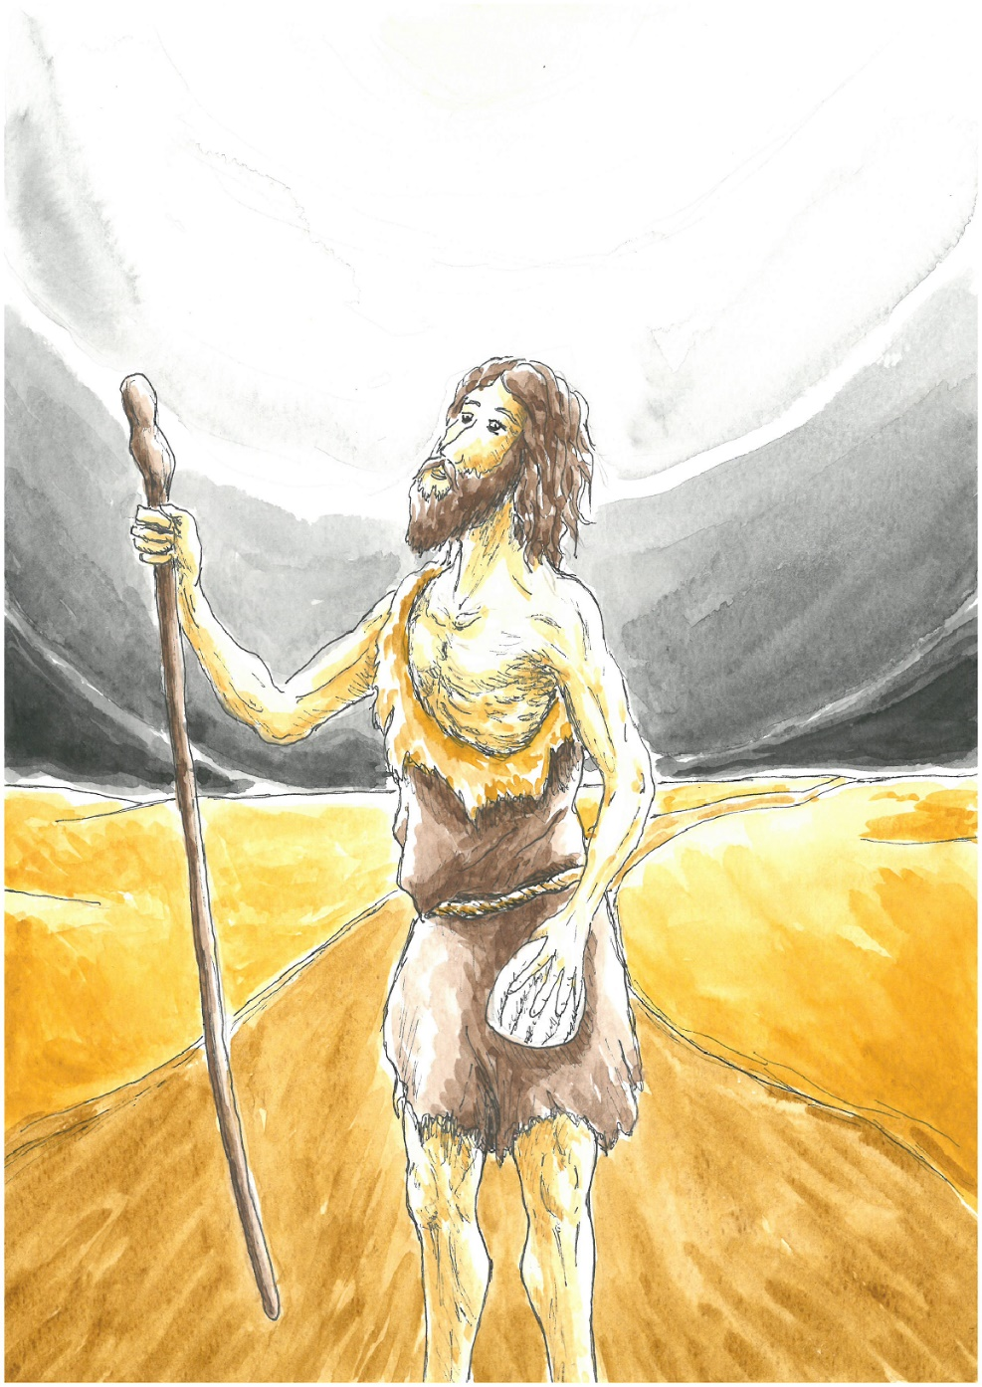
2.º Domingo do Advento B

Pode cantar-se um cântico próprio desta quadra (ou que tenha por tema a família e a sua unidade), à escolha de cada família. O elemento mais novo da família, se já for capaz, acende uma vela: pode ser a segunda da coroa de advento, estando já acesa a primeira. Em seguida, todos fazem o sinal da cruz enquanto o/a Guia diz:

Introdução
G. Em nome do Pai e do Filho e do Espírito Santo.

R. Ámen.
G. Vem, Senhor, ao nosso encontro
R. Caminhamos para Ti!

Invocação
Sugerimos a recitação alternada, verso a verso, entre os membros da família (por ex., de cada lado da mesa; pais e filhos, etc.)
Mostra-nos, Senhor o teu amor
– e dá-nos a tua salvação.
Queremos escutar o que nos dizes:
– fala de paz ao nosso coração.
Abre caminhos no nosso deserto,
– e vem consolar-nos.
Derrama sobre nós a tua misericórdia:
– Abra-se a terra e germine a justiça!

G Escutemos agora o Santo Evangelho de nosso Senhor Jesus Cristo segundo São Marcos (Mc 1, 1-8).

O Evangelho pode ser lido por quem guia a oração ou por outro familiar.

Princípio do Evangelho de Jesus Cristo, Filho de Deus.
Está escrito no profeta Isaías: «Vou enviar à tua frente o meu mensageiro, que preparará o teu caminho. Uma voz clama no deserto: ‘Preparai o caminho do Senhor, endireitai as suas veredas’». Apareceu João Baptista no deserto, a proclamar um batismo de penitência para remissão dos pecados. Acorria a ele toda a gente da região da Judeia e todos os habitantes de Jerusalém, e eram batizados por ele no rio Jordão, confessando os seus pecados. João vestia-se de pelos de camelo, com um cinto de cabedal em volta dos rins, e alimentava-se de gafanhotos e mel silvestre. E, na sua pregação, dizia: «Vai chegar depois de mim quem é mais forte do que eu, diante do qual eu não sou digno de me inclinar para desatar as correias das suas sandálias. Eu batizo-vos na água, mas Ele batizar-vos-á no Espírito Santo».

Palavra da salvação.

Compreender, acolher, saborear e viver o Evangelho
Onde for possível, os filhos perguntam e os pais respondem.

Quem é João Batista e porque é que o evangelho fala dele neste tempo?
João Batista é aquele que anuncia que Jesus vai chegar; é o mensageiro de uma grande notícia e, por isso, a Igreja escuta-o no tempo de advento.

Porque se chama Batista?
João batizava no Rio Jordão todos os que desejavam converter-se. Todavia, anunciava Aquele que em breve chegaria e iria batizar no Espírito Santo: Jesus. É Jesus que nos dá a vida divina e verdadeira que vem do Pai, de Deus.

Que mensagem nos deixa João Batista?
Ele apela à conversão, a que voltemos o nosso coração para Deus, para acolher o seu Espírito. Convida-nos a deixar o pecado e a viver como Filhos de Deus e como irmãos de todos os seres humanos.

Preces
Um membro da família lê a primeira parte e todos respondem.
João Batista deixou-se seduzir pelo projeto de salvação que Deus tinha para o seu povo.
– Jesus, damos-te graças porque nos revelaste que Deus é Pai e cuida de nós.

João Batista dizia na sua pregação: «Vai chegar…».
– Jesus, ajuda-nos a acolher-te e a deixar-nos seduzir pela tua Palavra.

João convidou-nos à conversão, a voltar a nossa vida para Ti e à penitência.
– Jesus, ajuda-nos a reconhecer tudo o que nos separa de Ti e a desejar pedir perdão.

Durante uns segundos, em silêncio e/ou partilhando, cada um faz a sua oração de louvor/suplica.

G. Dirijamos a Deus, que é nosso Pai, a oração que Jesus nos ensinou:
R. Pai nosso…
Compromisso
A partir da Palavra, somos convidados a preparar a vinda de Jesus, em Família, treinando a AMABILIDADE: usemos com mais frequência as três palavras mágicas: “com licença, desculpa e obrigado(a)”. Dizer palavras de incentivo, que reconfortam, consolam, fortalecem e estimulam, em vez de palavras que humilham, angustiam, irritam e desprezam.

Atividade

Neste momento (ou durante a semana), compor a ESTRELA escrevendo a palavra que nos guia: AMABILIDADE

Bênção

Se a oração se faz antes da refeição, pode terminar com esta Bênção
G. Deus, nosso Pai: João Batista preparou no deserto os caminhos do Teu Filho. Ajuda-nos a imitá-lo na alegria de uma vida simples e na esperança feliz da vinda do Salvador, Jesus Cristo, nosso Senhor.
R. Ámen.
Todos fazem o sinal da cruz, enquanto o/a Guia diz:
G. Em nome do Pai…

Se a oração se faz noutros momentos, pode terminar com esta Bênção, dita pelo(a) Guia, enquanto todos se benzem fazendo o sinal da cruz:
G. Nosso Senhor Jesus Cristo, que viveu com a sua família em Nazaré, esteja sempre presente na nossa casa, nos defenda de todo o mal e nos conceda a sua graça e a sua sabedoria.
R. Ámen.
Louvavelmente, os pais abençoarão os filhos impondo a mão direita sobre as suas cabeças ou com outro gesto, segundo o costume. Os filhos, agradecidos, poderão beijar a mão do progenitor que os abençoa.

Solenidade da Imaculada Conceição

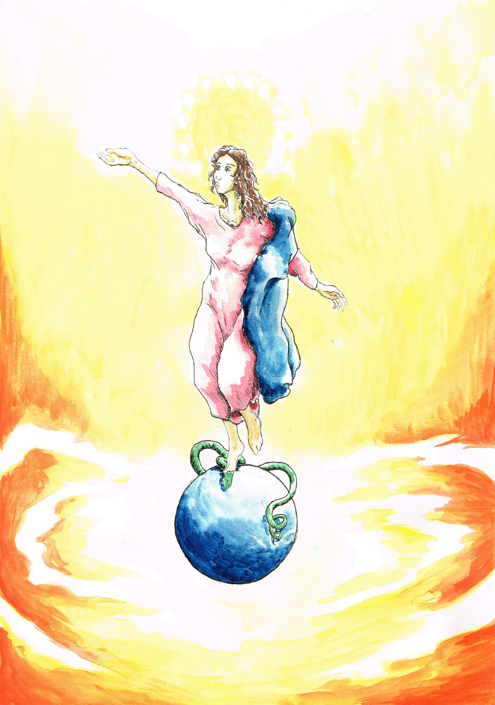
Pode cantar-se um cântico a Nossa Senhora ou outro próprio desta quadra (ou que tenha por tema a família e a sua unidade), à escolha de cada família. O elemento mais novo da família, se já for capaz, acende uma vela; pode também acender as duas primeiras velas da coroa de advento. Em seguida, todos fazem o sinal da cruz enquanto o/a Guia, se possível a Mãe, diz:

Introdução
G. Em nome do Pai e do Filho e do Espírito Santo.
R. Ámen.
G. Vem, Senhor, ao nosso encontro
R. Caminhamos para Ti!

Invocação
Sugerimos a recitação alternada, verso a verso, entre os membros da família (por ex., de cada lado da mesa; pais e filhos, etc.)

Cantai um cântico novo:
– o Senhor fez maravilhas.

Abençoou-nos no Filho
– que nos deu da Virgem Mãe.

Ela é a cheia de graça,
– o início da redenção.
Aclamai a Deus, terra inteira,
– exultai de alegria e cantai.

G Escutemos agora o Santo Evangelho de nosso Senhor Jesus Cristo segundo São Lucas (Lc 1, 26-38).

O Evangelho pode ser lido por quem guia a oração ou por outro familiar.
Naquele tempo, o Anjo Gabriel foi enviado por Deus a uma cidade da Galileia chamada Nazaré, a uma Virgem desposada com um homem chamado José, que era descendente de David. O nome da Virgem era Maria. Tendo entrado onde ela estava, disse o Anjo: «Ave, cheia de graça, o Senhor está contigo». Ela ficou perturbada com estas palavras e pensava que saudação seria aquela. Disse-lhe o Anjo: «Não temas, Maria, porque encontraste graça diante de Deus. Conceberás e darás à luz um Filho, a quem porás o nome de Jesus. Ele será grande e chamar-Se-á Filho do Altíssimo. O Senhor Deus Lhe dará o trono de seu pai David; reinará eternamente sobre a casa de Jacob e o seu reinado não terá fim». Maria disse ao Anjo: «Como será isto, se eu não conheço homem?». O Anjo respondeu-lhe: «O Espírito Santo virá sobre ti e a força do Altíssimo te cobrirá com a sua sombra. Por isso o Santo que vai nascer será chamado Filho de Deus. E a tua parenta Isabel concebeu também um filho na sua velhice e este é o sexto mês daquela a quem chamavam estéril; porque a Deus nada é impossível». Maria disse então: «Eis a escrava do Senhor; faça-se em mim segundo a tua palavra». Palavra da salvação.

Compreender, acolher, saborear e viver o Mistério
Onde for possível, os filhos perguntam e os pais respondem.

– Que quer dizer «Imaculada Conceição»?
Quer dizer que não houve momento nenhum da existência de Maria, que ela não fosse cheia de graça, inteiramente santa, sem mancha de pecado. Ela foi sempre fiel ao amor de Deus, disse-Lhe sempre «SIM».
– Que significa a palavra «avé» com que o anjo saudou Maria?
«Avé» é um convite à alegria. Maria tinha grandes motivos para se alegrar, porque Deus a escolheu e preparou para uma grande missão.
– Maria respondeu que era «a escrava do Senhor». Não era livre?
Pelo contrário! Essa resposta significa que Ela escolheu pôr-se às ordens de Deus para servir os seus projetos de salvação como Mãe do Messias. Disse SIM. Declarou a sua disponibilidade total e para toda a vida.

Preces
Um membro da família lê a primeira parte e todos respondem.
Jesus, Sol de justiça, a quem a Virgem Imaculada precedeu como aurora resplandecente,
– faz-nos viver sempre na claridade da tua luz.

Tu que tiveste Maria por Mãe, no lar de Nazaré,
– abençoa todas as mães e santifica a nossa família.

Tu que nos deste Maria por Mãe,
– concede-nos, pelos seus rogos, saúde e alegria, perdão e paz.

Redentor dos homens, que fizeste de Maria a Cheia de graça,
– faz também de nós templo do Espírito Santo.

Durante uns segundos, em silêncio e/ou partilhando, cada um faz a sua oração de louvor/suplica.

G. Porque nos chamamos e somos filhos de Deus, rezemos:
R. Pai nosso…

G. Saudemos também a santa Mãe de Deus e nossa Mãe:
R. Ave Maria, cheia de graça…

Atividade
Neste momento (ou durante a semana), compor a ESTRELA escrevendo a palavra que nos guia: SANTIDADE (ou: GRAÇA, BELEZA, etc.).

Bênção

Se a oração se faz antes da refeição, pode terminar com esta Bênção
G. Bendito sejas, ó Pai que abençoaste o mundo com a Imaculada Conceição de Maria. Que esta refeição revigore as nossas forças e nos permita saborear desde já os frutos da justiça e a alegria da salvação, por Cristo, nosso Senhor.R. Ámen.

Todos fazem o sinal da cruz, enquanto o/a Guia diz:
G. Em nome do Pai…

Se a oração se faz noutros momentos, pode terminar com esta Bênção, dita pelo(a) Guia, enquanto todos se benzem fazendo o sinal da cruz:

G. Nosso Senhor Jesus Cristo, Filho de Deus e da Virgem Imaculada, esteja sempre presente na nossa casa, nos defenda de todo o mal e nos conduza à felicidade no seu Reino.
R. Ámen.
Louvavelmente, os pais abençoarão os filhos impondo a mão direita sobre as suas cabeças ou com outro gesto, segundo o costume. Os filhos, agradecidos, poderão beijar a mão do progenitor que os abençoa.

3.º Domingo do Advento B

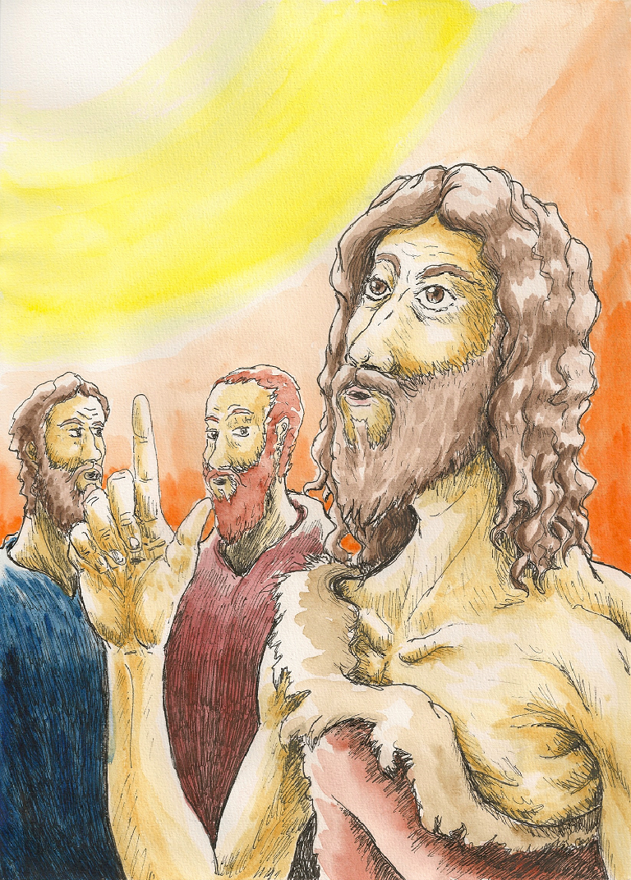
Pode cantar-se um cântico próprio desta quadra (ou que tenha por tema a família e a sua unidade), à escolha de cada família. O elemento mais novo da família, se já for capaz, acende uma vela: pode ser a terceira da coroa de advento, estando já acesas as duas das semanas precedentes. Em seguida, todos fazem o sinal da cruz enquanto o/a Guia diz:

Introdução
G. Em nome do Pai e do Filho e do Espírito Santo.
R. Ámen.
G. Vem, Senhor, ao nosso encontro
R. Caminhamos para Ti!

Invocação
Sugerimos a recitação alternada, verso a verso, entre os membros da família (por ex., de cada lado da mesa; pais e filhos, etc.)

Exulto de alegria no Senhor,
– porque a boa nova é anunciada aos pobres.

A minha alma glorifica o Senhor
– porque vem curar os corações atribulados

O Ungido do Senhor vem até nós,
– exultemos de alegria porque vem salvar-nos

G Escutemos agora o Santo Evangelho de nosso Senhor Jesus Cristo segundo São João (Jo 1, 6-8.19-28).

O Evangelho pode ser lido por quem guia a oração ou por outro familiar.

Apareceu um homem enviado por Deus, chamado João. Veio como testemunha, para dar testemunho da luz, a fim de que todos acreditassem por meio dele. Ele não era a luz, mas veio para dar testemunho da luz. Foi este o testemunho de João, quando os judeus lhe enviaram, de Jerusalém, sacerdotes e levitas, para lhe perguntarem: «Quem és tu?». […] Ele declarou: «Eu sou a voz do que clama no deserto: ‘Endireitai o caminho do Senhor’, como disse o profeta Isaías». Entre os enviados havia fariseus que lhe perguntaram: «Então, porque batizas... ?». João respondeu-lhes: «Eu batizo na água, mas no meio de vós está Alguém que não conheceis: Aquele que vem depois de mim, a quem eu não sou digno de desatar a correia das sandálias». Tudo isto se passou em Betânia, além do Jordão, onde João estava a batizar. Palavra da salvação.

Compreender, acolher, saborear e viver o Evangelho

Onde for possível, os filhos perguntam e os pais respondem.
– Quem é João?
João é aquele que Deus escolheu para dar testemunho da luz. Jesus é a luz; João é apenas “a testemunha” que vem preparar os homens para acolher esse que vai chegar e que será “a luz” e “a vida”.
– Podemos dizer que João é o protagonista deste texto do Evangelho?
Não! Ele tem o cuidado de não querer o foco sobre si mesmo, por isso se declara apenas uma “voz” através da qual Deus passa aos homens uma mensagem. É à mensagem e não à “voz” que devemos dar atenção.
– Que significa o batismo de João?
É um símbolo de transformação e de adesão a uma nova realidade, que Jesus virá apresentar. Por isso João convida a olhar para a nova realidade que já está no nosso meio: o batismo no Espírito, dado por Jesus, que transformará totalmente os corações dos homens, os fará livres e lhes dará a vida definitiva.

Preces
Um membro da família lê a primeira parte e todos respondem.

Jesus, lava-nos das nossas faltas
– para Te recebermos no meio de nós
Endireita os nossos caminhos
– para Te recebermos no meio de nós
Concede-nos o dom da fé
– para Te recebermos no meio de nós.
Durante uns segundos, em silêncio e/ou partilhando, cada um faz a sua oração de louvor/suplica.
G. Na alegria de sermos família de Deus, rezemos com alegria:
R. Pai nosso…

Compromisso
A partir da Palavra, somos convidados a preparar a vinda de Jesus, em Família, exercitando a PROXIMIDADE. Aproximemo-nos de quem precisa: em casa, no trabalho, na escola, nos transportes, conhecidos e desconhecidos. Neste domingo da alegria aproximar-nos dos outros com um sorriso; e vamos estar mais atentos a quem vive aflito e com poucos motivos para se alegrar. Porque nós temos um motivo muito forte para sorrir: Jesus, o Libertador, que se aproxima de nós ungido pelo Espírito e não nos abandona na pobreza, na aflição.

Atividade

Neste momento (ou durante a semana), compor a ESTRELA escrevendo a palavra que nos guia: PROXIMIDADE.

Bênção
Se a oração se faz antes da refeição, pode terminar com esta Bênção
G. Bendito sejas ó Pai, pela alegria desta refeição que vamos partilhar. Sacia-nos também com a tua Palavra de Vida, por Cristo, nosso Senhor. R. Ámen.
Todos fazem o sinal da cruz, enquanto o/a Guia diz:
G. Em nome do Pai…

Se a oração se faz noutros momentos, pode terminar com esta Bênção, dita pelo(a) Guia, enquanto todos se benzem fazendo o sinal da cruz:
G. O Senhor Jesus, Redentor de toda a humanidade, nos livre de todo o mal e nos faça testemunhas felizes da Sua proximidade.
R. Ámen.

Louvavelmente, os pais abençoarão os filhos impondo a mão direita sobre as suas cabeças ou com outro gesto, segundo o costume. Os filhos, agradecidos, poderão beijar a mão do progenitor que os abençoa.

4.º Domingo do Advento B

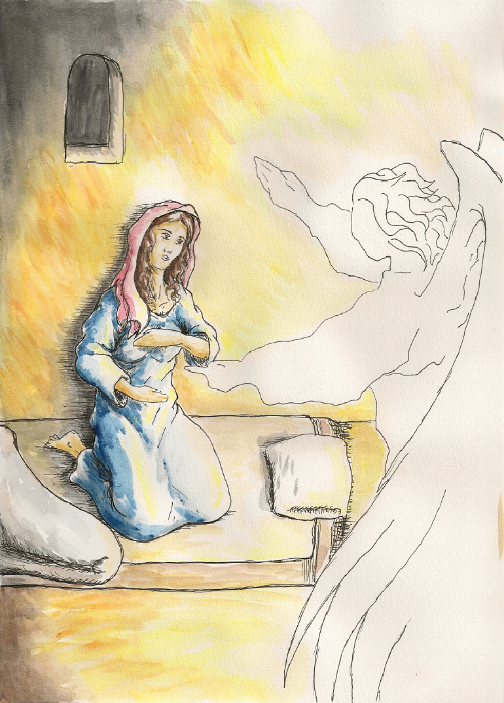
Pode cantar-se um cântico próprio desta quadra (ou que tenha por tema a família e a sua unidade ou, ainda, um canto mariano), à escolha de cada família. O elemento mais novo da família, se já for capaz, acende uma vela: pode ser a quarta da coroa de advento, estando já acesas as velas das semanas anteriores. Em seguida, todos fazem o sinal da cruz enquanto o/a Guia diz:

Introdução
G. Em nome do Pai e do Filho e do Espírito Santo.
R. Ámen.
G. Vem, Senhor, ao nosso encontro
R. Caminhamos para Ti!

Invocação
Sugerimos a recitação alternada, verso a verso, entre os membros da família (por ex., de cada lado da mesa; pais e filhos, etc.)

O mistério escondido vai manifestar-se:
– A Virgem concebeu, vai nascer o Emanuel!

Os profetas anunciaram, o Evangelho anuncia:
– A Virgem concebeu, vai nascer o Emanuel!

A Deus, o único sábio, louvor e glória:
– A Virgem concebeu, vai nascer o Emanuel!

G Escutemos agora o Santo Evangelho de nosso Senhor Jesus Cristo segundo São Lucas (Lc 1, 26-38).

O Evangelho pode ser lido por quem guia a oração ou por outro familiar.

Naquele tempo, o Anjo Gabriel foi enviado por Deus a uma cidade da Galileia chamada Nazaré, a uma Virgem desposada com um homem chamado José, que era descendente de David. O nome da Virgem era Maria. Tendo entrado onde ela estava, disse o Anjo: «Ave, cheia de graça, o Senhor está contigo». Ela ficou perturbada com estas palavras e pensava que saudação seria aquela. Disse-lhe o Anjo: «Não temas, Maria, porque encontraste graça diante de Deus. Conceberás e darás à luz um Filho, a quem porás o nome de Jesus. Ele será grande e chamar-Se-á Filho do Altíssimo. O Senhor Deus Lhe dará o trono de seu pai David; reinará eternamente sobre a casa de Jacob, e o seu reinado não terá fim». Maria disse ao Anjo: «Como será isto, se eu não conheço homem?». O Anjo respondeu-lhe: «O Espírito Santo virá sobre ti e a força do Altíssimo te cobrirá com a sua sombra. Por isso o Santo que vai nascer será chamado Filho de Deus. […] Maria disse então: «Eis a escrava do Senhor; faça-se em mim segundo a tua palavra».
Palavra da salvação.

Compreender, acolher, saborear e viver o Evangelho
Onde for possível, os filhos perguntam e os pais respondem.

– Quais são as palavras do anjo que mais tocaram Maria? Porquê?
Maria ficou perturbada com a saudação do Anjo que lhe recordou que ela era habitada pela presença amorosa de Deus; e pelo anúncio de que ia ser mãe do Filho de Deus. O anúncio de que do céu chega a alegria e a salvação para todos.
– À pergunta Maria «Como será isto…» que lhe reponde o Anjo? Porquê?
O Anjo respondeu-lhe: «O Espírito Santo virá sobre ti e a força do Altíssimo te cobrirá com a sua sombra». Quando se abre o coração à ação de Deus, o AMOR, acolhido das Suas mãos, faz acontecer milagres. Deus é o AMOR que ultrapassa limites: «a Deus nada é impossível».
– Como responde Maria à grande notícia destinada a toda a humanidade?
Maria responde. «Eis a escrava do Senhor; faça-se em mim segundo a tua palavra». Uma resposta que revela a forma como Maria vivia na união com Deus e fiel ao projeto que Ele tinha para ela.

Preces
Um membro da família lê a primeira parte e todos respondem.
Maria acolheu Jesus para O dar a todos nós.
– Pai, damos-Te graças pelo dom de Maria que nos ensina como acolher Jesus.

Maria recebeu a força do Espírito Santo que nela fez maravilhas.
– Maria ensina-nos a dizer SIM ao Espírito, como tu, para que Ele faça em nós maravilhas.

Maria mostrou-nos que o Sim a Deus é um sim a todos os nossos irmãos.
– Maria, porque em Jesus somos filhos de Deus e irmãos, faz-nos compreender a urgência de sermos solidários com todos.

Durante uns segundos, em silêncio e/ou partilhando, cada um faz a sua oração de louvor/suplica.

G. Unidos pelo Espírito Santo, invoquemos a Deus, nosso Pai, como Jesus nos ensinou: R. Pai nosso…

Compromisso
A partir da Palavra, somos convidados a preparar a vinda de Jesus, em Família, praticando a SOLIDARIEDADE: A solidariedade manifesta-se concretamente no serviço, que pode assumir formas muito variadas, de cuidar dos outros dando primazia aos mais frágeis das nossas famílias, da nossa sociedade, do nosso povo. O que é que cada um pode fazer nas situações que vive? E que podemos fazer como família?

Atividade

Neste momento (ou durante a semana), compor a ESTRELA escrevendo a palavra que nos guia: SOLIDARIEDADE.

Bênção

Se a oração se faz antes da refeição, pode terminar com esta Bênção
G. Bendito sejas, ó Pai, que sacias de bens os famintos. Dá-nos, com o alimento que vamos partilhar, um coração disponível e solidário como o de Maria, para acolhermos e servirmos nos irmãos a Jesus Cristo, nosso Senhor. R. Ámen.
Todos fazem o sinal da cruz, enquanto o/a Guia diz:
G. Em nome do Pai…

Se a oração se faz noutros momentos, pode terminar com esta Bênção, dita pelo(a) Guia, enquanto todos se benzem fazendo o sinal da cruz:

G. Nosso Senhor Jesus Cristo, Filho de Deus e da Virgem de Nazaré, esteja sempre presente na nossa casa, nos liberte do egoísmo e nos torne uma família solidária.
R. Ámen.
Louvavelmente, os pais abençoarão os filhos impondo a mão direita sobre as suas cabeças ou com outro gesto, segundo o costume. Os filhos, agradecidos, poderão beijar a mão do progenitor que os abençoa.

Solenidade do Natal do Senhor
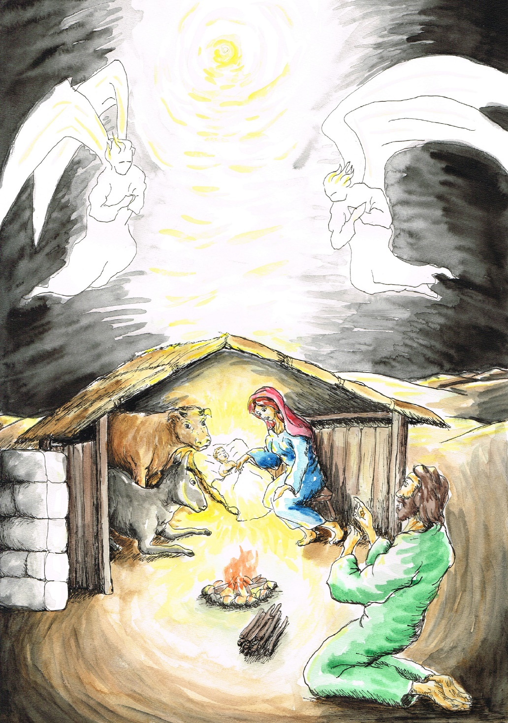
Sugerimos que esta oração se faça à mesa, antes de uma das refeições principais do Natal (consoada ou almoço). Pode também fazer-se junto do presépio. Se possível, começar um cântico natalício, à escolha de cada família. O elemento mais novo da família, se já for capaz, acende uma vela: pode ser a última da coroa de advento, de cor diferente, estando já acesas as demais. Em seguida, todos fazem o sinal da cruz enquanto o/a Guia diz:

Introdução
G. Em nome do Pai e do Filho e do Espírito Santo.
R. Ámen.
G. Jesus nasceu, vinde adoremos!
R. O Senhor visitou e salvou o seu povo!

Louvor
Um membro da família recita ou canta alguns versículos do Salmo 95/96 e os restantes respondem com o refrão:

Refrão: Hoje nasceu o nosso salvador, Jesus Cristo, Senhor.

Cantai ao Senhor um cântico novo,
cantai ao Senhor, terra inteira,
cantai ao Senhor, bendizei o seu nome. Refrão
Alegrem-se os céus, exulte a terra,
ressoe o mar e tudo o que ele contém,
exultem os campos e quanto neles existe. Refrão
Diante do Senhor que vem,
que vem para julgar a terra:
reinará com justiça e fidelidade. Refrão
G Escutemos agora o Santo Evangelho de nosso Senhor Jesus Cristo segundo São João (Jo 1, 1-5.9-14).

O Evangelho pode ser lido por quem guia a oração ou por outro familiar.

No princípio era o Verbo e o Verbo estava com Deus e o Verbo era Deus. No princípio, Ele estava com Deus. Tudo se fez por meio d’Ele, e sem Ele nada foi feito. N’Ele estava a vida, e a vida era a luz dos homens. A luz brilha nas trevas, e as trevas não a receberam. O Verbo era a luz verdadeira, que, vindo ao mundo, ilumina todo o homem. Estava no mundo, e o mundo, que foi feito por Ele, não O conheceu. Veio para o que era seu, e os seus não O receberam. Mas àqueles que O receberam e acreditaram no seu nome, deu-lhes o poder de se tornarem filhos de Deus. Estes não nasceram do sangue, nem da vontade da carne, nem da vontade do homem, mas de Deus. E o Verbo fez-Se carne e habitou entre nós. Nós vimos a sua glória, glória que Lhe vem do Pai como Filho Unigénito, cheio de graça e de verdade. Palavra da salvação.

Compreender, acolher, saborear e viver o Evangelho
Onde for possível, os filhos perguntam e os pais respondem.

– Porque é que o Evangelho diz que Jesus é «o Verbo»?
Porque Ele, com a sua vida, obras e palavras, foi a Palavra perfeita e definitiva com que Deus Pai nos disse e demonstrou que nos amava, desde toda a eternidade. Jesus dá-nos a conhecer Quem e como é Deus.
– Se o Verbo ilumina todo o homem, porque é que nem todos o recebem?
Porque Deus respeita a nossa liberdade. O Evangelho propõe-se, não se impõe. Só conhece Jesus quem acolhe o seu amor e o segue, pondo em prática o seu mandamento novo.

– Que quer dizer «O Verbo fez-se carne»?
Quer dizer que Ele, sendo Deus com o Pai, foi concebido pelo poder do Espírito Santo e nasceu da Virgem Maria, em tudo igual a nós, exceto no pecado. Ao assumir a nossa condição humana «deu-nos o poder de nos tornarmos filhos e filhas de Deus».

Preces
Um membro da família lê a primeira parte e todos respondem.
Cristo, Verbo eterno, que descendo à terra a encheste de alegria,
— alegra o nosso coração com a graça da tua visita.
Rei do Céu e da terra, que enviaste os Anjos a anunciar a paz aos homens,
— conserva em paz os dias da nossa vida.
Verbo Encarnado, que vieste renovar a natureza humana, ferida pelo pecado,
— concede a todos os batizados a renovação perfeita.

Durante uns segundos, em silêncio e/ou partilhando, cada um faz a sua oração de louvor/suplica.

G. Porque, em Jesus, somos filhos adotivos, rezemos confiantes ao Pai que nos ama: R. Pai nosso…

Compromisso
A partir da Palavra, somos convidados a viver a alegria do Natal, avivando a consciência da nossa IDENTIDADE de filhos de Deus e irmãos e irmãs em Cristo. Que o consumismo não sufoque a lógica do dom e da partilha que tem o seu fundamento no maior presente do Natal: Jesus. E que nas nossas mensagens natalícias – seja qual for o meio utilizado – o presépio prevaleça
sobre as renas ou ao «pai-natal»…

Atividade

Neste momento (ou durante a semana), compor a ESTRELA escrevendo a palavra que nos guia: IDENTIDADE.

Bênção

Se a oração se faz antes da refeição, pode terminar com esta Bênção
G. Bendito sejas, ó Pai, por esta refeição que nos reúne na alegria do Natal. Ensina-nos a acolher Jesus nos pobres e humildes e a partilhar com amor os dons que recebemos da tua bondade. Por Cristo, nosso Senhor.
R. Ámen.

Bênção

Se a oração se faz antes da refeição, pode terminar com esta Bênção
G. Bendito sejas, ó Pai, por esta refeição que nos reúne na alegria do Natal. Ensina-nos a acolher Jesus nos pobres e humildes e a partilhar com amor os dons que recebemos da tua bondade.
Por Cristo, nosso Senhor. R. Ámen.
Todos fazem o sinal da cruz, enquanto o/a Guia diz:
G. Em nome do Pai…

Se a oração se faz noutros momentos, pode terminar com esta Bênção, dita pelo(a) Guia, enquanto todos se benzem fazendo o sinal da cruz:
G. Jesus Cristo, nosso Senhor, que nos alegrou com o seu nascimento, afaste de nós todos os males e faça de nós mensageiros do seu Evangelho.
R. Ámen.
Louvavelmente, os pais abençoarão os filhos impondo a mão direita sobre as suas cabeças ou com outro gesto, segundo o costume. Os filhos, agradecidos, poderão beijar a mão do progenitor que os abençoa.

«A nossa sociedade ganha, quando cada pessoa, cada grupo social se sente verdadeiramente de casa. Numa família, os pais, os avós, os filhos são de casa; ninguém fica excluído. Se alguém tem uma dificuldade, mesmo grave, ainda que seja por culpa dele, os outros correm em sua ajuda, apoiam-no; a sua dor é de todos» (FT 230).

Festa da Sagrada Família B

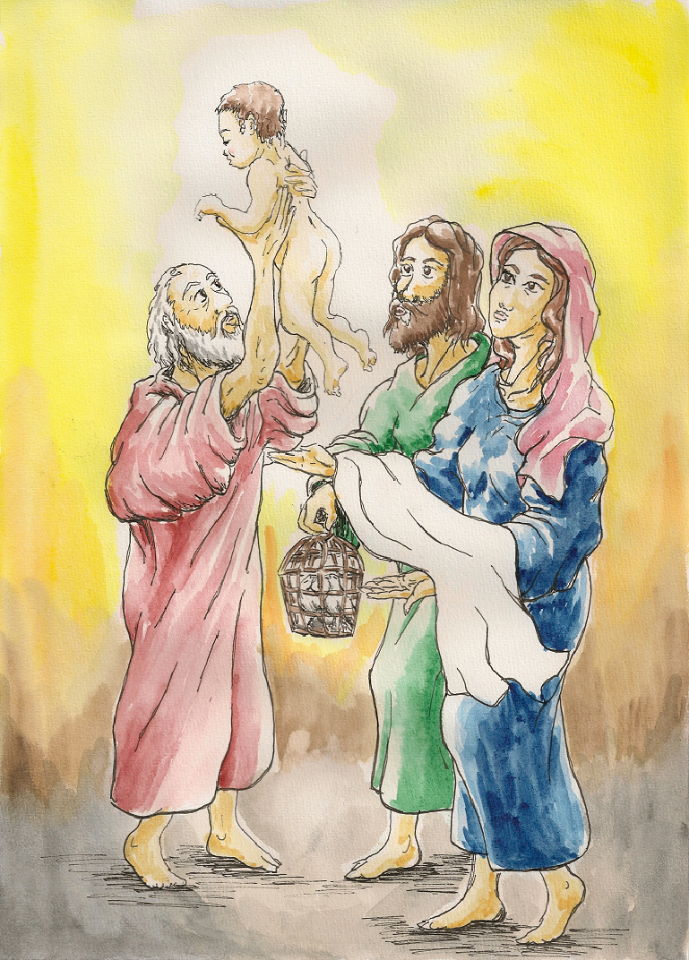
Sugerimos que esta oração se faça à mesa da principal refeição familiar. Pode também fazer-se junto do presépio. Se possível, começar com um cântico natalício (ou com o tema da família), à escolha. O elemento mais novo da família, se já for capaz, acende uma vela: pode ser da coroa de advento, estando já acesas as demais. Em seguida, todos fazem o sinal da cruz enquanto o/a Guia diz:

Introdução
G. Em nome do Pai e do Filho e do Espírito Santo.
R. Ámen.
G. Jesus nasceu, vinde adoremos!
R. O Senhor visitou e salvou o seu povo!

Invocação
Sugerimos a recitação alternada de alguns versículos do Salmo 127/128 (por ex., de cada lado da mesa; pais e filhos, etc.).

Feliz de ti, que temes o Senhor e andas nos seus caminhos.
– Comerás do trabalho das tuas mãos, serás feliz e tudo te correrá bem.
Tua esposa será como videira fecunda no íntimo do teu lar;
– teus filhos serão como ramos de oliveira ao redor da tua mesa.
Assim será abençoado o homem que teme o Senhor:
– Que vejas os filhos de teus filhos. Paz a Israel.

G Escutemos agora o Santo Evangelho de nosso Senhor Jesus Cristo segundo São Lucas (Lc 2, 27b-32.39-40).

O Evangelho pode ser lido por quem guia a oração ou por outro familiar.
Quando os pais de Jesus trouxeram o Menino para cumprirem as prescrições da Lei no que lhes dizia respeito, Simeão recebeu-O em seus braços e bendisse a Deus, exclamando: «Agora, Senhor, segundo a vossa palavra, deixareis ir em paz o vosso servo, porque os meus olhos viram a vossa salvação, que pusestes ao alcance de todos os povos: luz para se revelar às nações e glória de Israel, vosso povo». O pai e a mãe do Menino Jesus estavam admirados com o que d’Ele se dizia. Cumpridas todas as prescrições da Lei do Senhor, voltaram para a Galileia, para a sua cidade de Nazaré. Entretanto, o Menino crescia e tornava-Se robusto, enchendo-Se de sabedoria. E a graça de Deus estava com Ele. Palavra da Salvação.

Compreender, acolher, saborear e viver o Evangelho
Onde for possível, os filhos perguntam e os pais respondem.

– Porque motivo Maria e José levaram o Menino ao templo de Jerusalém?
Oferecer o primeiro filho a Deus fazia parte da lei de de Moisés. Assim compreendemos que Jesus veio cumprir o projeto de Deus para com as pessoas.
– De acordo com as palavras do velho Simeão, quem pode salvar-se?
Jesus é apresentado como o Messias libertador e salvador, que Deus enviou a todos os povos da terra. A salvação é oferecida a todos os povos, independentemente da sua raça, da sua cultura, das suas fronteiras, dos seus costumes religiosos.
– Há mais alguma mensagem especial neste texto?
Há várias, mas uma diz-nos especialmente respeito: toda a família – Maria, José e Jesus – se preocupou em seguir os projetos e preceitos de Deus. Como família, devemos ajudar-nos uns aos outros a crescer na fé e a viver na graça de Deus.

Preces
Um membro da família lê a primeira parte e todos respondem.
Jesus, acolhe a nossa família,
– recebe-nos nos teus braços.
Mostra-nos o amor misericordioso do Pai,
– recebe-nos nos teus braços.
Enche-nos de sabedoria e graça,
– recebe-nos nos teus braços.

Durante uns segundos, em silêncio e/ou partilhando, cada um faz a sua oração de louvor/suplica.

G. Porque somos família de Deus, rezemos confiantes ao Pai que nos ama: R. Pai nosso…
Compromisso
A partir da Palavra, somos convidados a viver em família, praticando a HOSPITALIDADE. Se não for possível convidar ou visitar outra família, usem-se os meios digitais, se possível para fazer uma videochamada a alguém mais distante ou só. Colaborar no serviço de acolhimento da Igreja.

Atividade

Neste momento (ou durante a semana), compor a ESTRELA escrevendo a palavra
que nos guia: HOSPITALIDADE.

Bênção

Se a oração se faz antes da refeição, pode terminar com esta Bênção
G. Bendito sejas, ó Pai, porque nos reúnes na alegria do Espírito Santo e sacias esta família com os dons do teu amor. Alimenta também o nosso coração para sabermos acolher e amar quem bate à nossa porta.
Por Cristo, nosso Senhor.
R. Amen.
Todos fazem o sinal da cruz, enquanto o/a Guia diz:
G. Em nome do Pai…

Se a oração se faz noutros momentos, pode terminar com esta Bênção, dita pelo(a) Guia, enquanto todos se benzem fazendo o sinal da cruz:
G. Deus, que pela encarnação do seu Filho nos admitiu a fazer parte da sua família, nos conceda o dom da sua paz e do seu amor e nos aceite um dia à sua mesa.
R. Ámen.
Louvavelmente, os pais abençoarão os filhos impondo a mão direita sobre as suas cabeças ou com outro gesto, segundo o costume. Os filhos, agradecidos, poderão beijar a mão do progenitor que os abençoa.

Santa Maria, Mãe de Deus

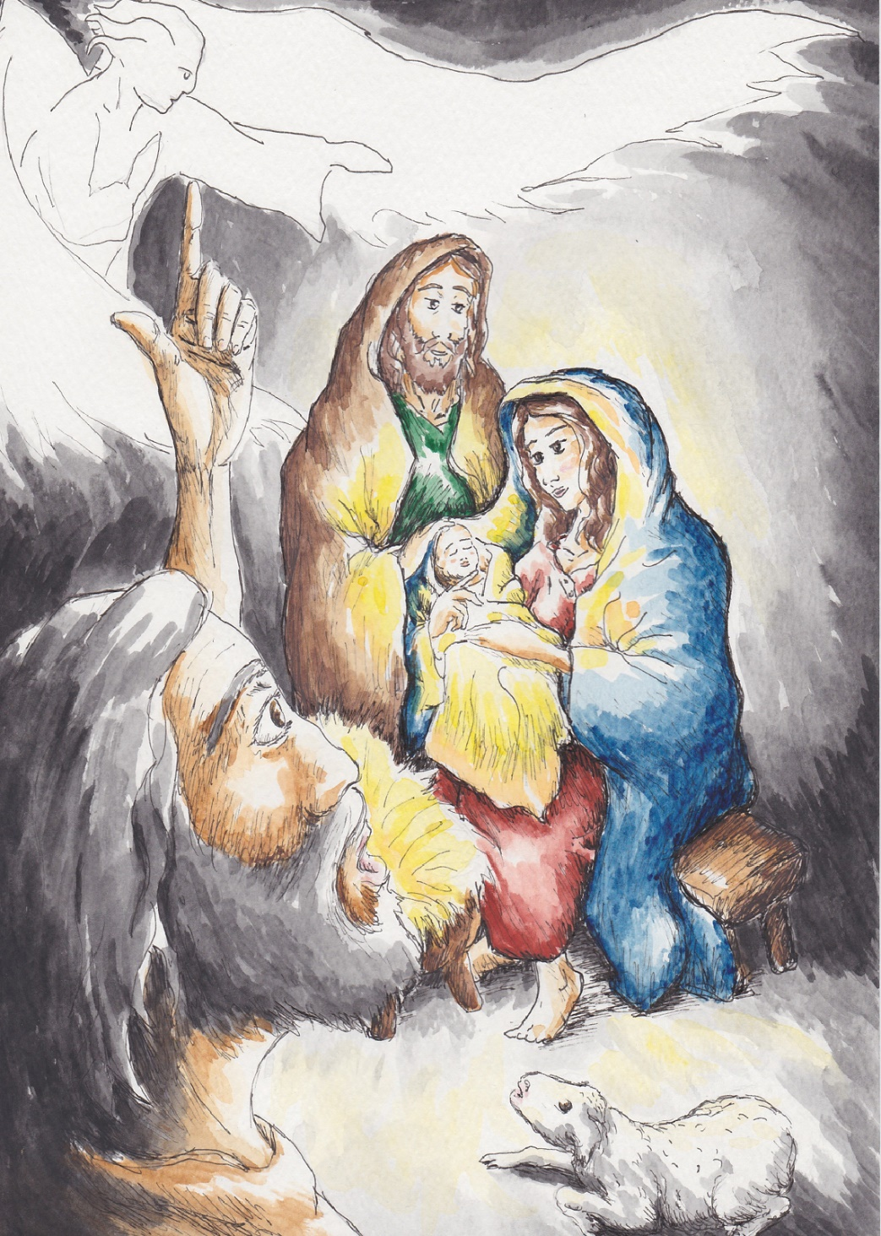

Sugerimos que esta oração se faça à mesa da principal refeição familiar. Pode também fazer-se junto do presépio. Se possível, começar com um cântico natalício ou mariano, à escolha. O elemento mais novo da família, se já for capaz, acende uma vela: pode ser da coroa de advento, estando já acesas as demais. Em seguida, todos fazem o sinal da cruz enquanto o/a Guia diz:

Introdução
G. Em nome do Pai e do Filho e do Espírito Santo.
R. Ámen.
G. Jesus nasceu, vinde adoremos!
R. O Senhor visitou e salvou o seu povo!

Louvor
Sugerimos a recitação alternada de alguns versículos do Salmo 66/67 (por ex., de cada lado da mesa; pais e filhos, etc.).

Deus Se compadeça de nós e nos dê a sua bênção,
– resplandeça sobre nós a luz do seu rosto.
Na terra se conhecerão os seus caminhos
– e entre os povos a sua salvação.
Alegrem-se e exultem as nações,
– porque julgais os povos com justiça
Deus nos dê a sua bênção
– E chegue a sua paz aos confins da terra.
G Escutemos agora o Santo Evangelho de nosso Senhor Jesus Cristo segundo São Lucas (Lc 2, 16-21).

O Evangelho pode ser lido por quem guia a oração ou por outro familiar.
Naquele tempo, os pastores dirigiram-se apressadamente para Belém e encontraram Maria, José e o Menino deitado na manjedoura. Quando O viram, começaram a contar o que lhes tinham anunciado sobre aquele Menino. E todos os que ouviam admiravam-se do que os pastores diziam. Maria conservava todos estes acontecimentos, meditando-os em seu coração. Os pastores regressaram, glorificando e louvando a Deus por tudo o que tinham ouvido e visto, como lhes tinha sido anunciado. Quando se completaram os oito dias para o Menino ser circuncidado, deram-Lhe o nome de Jesus, indicado pelo Anjo, antes de ter sido concebido no seio materno.
Palavra da salvação.

Compreender, acolher, saborear e viver o Evangelho
Onde for possível, os filhos perguntam e os pais respondem.

– Todos ficaram maravilhados. Como reagiu Maria?
Ao contrário dos que falavam, ela, no silêncio, «conservava todas estas palavras, meditando-as em seu coração». Maria dava voltas no coração para que ficasse gravado nela, para toda a vida, tudo o que dizia respeito a Deus e a Jesus. Por isso, Deus pode fazer nela maravilhas.
– Neste dia dedicado à «Mãe de Deus», o que é que nos faz dizer que Maria é «grande»?
A grandeza de Maria não está nela própria, mas no mistério da encarnação de Jesus, pelo facto de ser «Mãe de Deus» e de acolher sem reservas, sem mas… o projeto de Deus para ela e para a humanidade.
– Porque Maria é habitada pela beleza de Deus e é nossa mãe, em 1968, o Papa São Paulo VI associou esta festividade ao dia mundial da Paz. Que mensagem nos transmite esta celebração?
Vemos em Maria que ela deixou que Deus fosse Pai e orientasse a sua vida. Isso permitiu-lhe acolher o amor e viver no amor. Podemos e devermos fazer como ela. Por isso, como Maria que é Mãe de Deus e nossa mãe, somos convidados a rezar-lhe e a viver como ela para que aconteça a PAZ.

Preces
Um membro da família lê a primeira parte e todos respondem.

Maria conservava as palavras no silêncio do coração.
– Maria, damos graças a Deus porque fez de ti nossa mãe. Ajuda todas as famílias a acolherem-te no seu lar. Colocamos nas tuas mãos este novo ano.

Os Pastores encontraram Maria, José e o Menino.
– Maria, tu que sabes o que é ser Mãe nestes tempos difíceis, cuida da nossa e de todas as famílias.

Maria deste-nos o príncipe da paz e és a Rainha da paz.
– Maria nossa mãe dá a paz ao mundo, conduz-nos pelos caminhos da unidade.

Durante uns segundos, em silêncio e/ou partilhando, cada um faz a sua oração de louvor/suplica.

G. Porque Jesus partilhou connosco a sua Mãe, saudemo-la como filhos muito queridos:
R. Ave Maria…

Compromisso
Neste dia, meditamos sobre o dom da PAZ treinando em família e com a comunidade a UNIDADE: Somo convidados a enviar, “postar” publicar e divulgar nas redes sociais algum pensamento da Mensagem do Papa para o Dia Mundial da Paz 2021.

Atividade

Convidam-se os membros da família a desejarem uns aos outros a Paz, bom ano e, se for o caso, a pedir desculpa por algo que dificulte a harmonia familiar.

Neste momento (ou durante a semana), compor a ESTRELA escrevendo a palavra que nos guia: UNIDADE ou PAZ.

Bênção

Se a oração se faz antes da refeição, pode terminar com esta Bênção
Bendito sejas, ó Pai, porque Maria deu à luz aquele que ilumina toda a terra. Bendito sejas porque Ela amamentou ao peito Aquele que nos sacia com o pão dos anjos. Nós te damos graças por esta mesa familiar e te pedimos que a sua abundância avive em nós a fome e a sede da justiça e da paz. Por Cristo, nosso Senhor.
R. Ámen.
Todos fazem o sinal da cruz, enquanto o/a Guia diz:
G. Em nome do Pai…

Se a oração se faz noutros momentos, pode terminar com esta Bênção, dita pelo(a) Guia, a que todos respondem: Ámen.
G. O Senhor nos abençoe e nos proteja!
R. Ámen.
G. O Senhor faça brilhar sobre nós a sua face e nos seja favorável!
R. Ámen.
G. O Senhor volte para nós os seus olhos e nos conceda a paz!
R. Ámen.
G. O Senhor conceda esta bênção ao mundo inteiro e nos faça irmãos!
R. Ámen.
No final, todos fazem o sinal da cruz, enquanto o/a Guia diz:
G. Em nome do Pai…
R. Ámen.
Louvavelmente, os pais abençoarão os filhos impondo a mão direita sobre as suas cabeças ou com outro gesto, segundo o costume. Os filhos, agradecidos, poderão beijar a mão do progenitor que os abençoa.

Epifania do Senhor

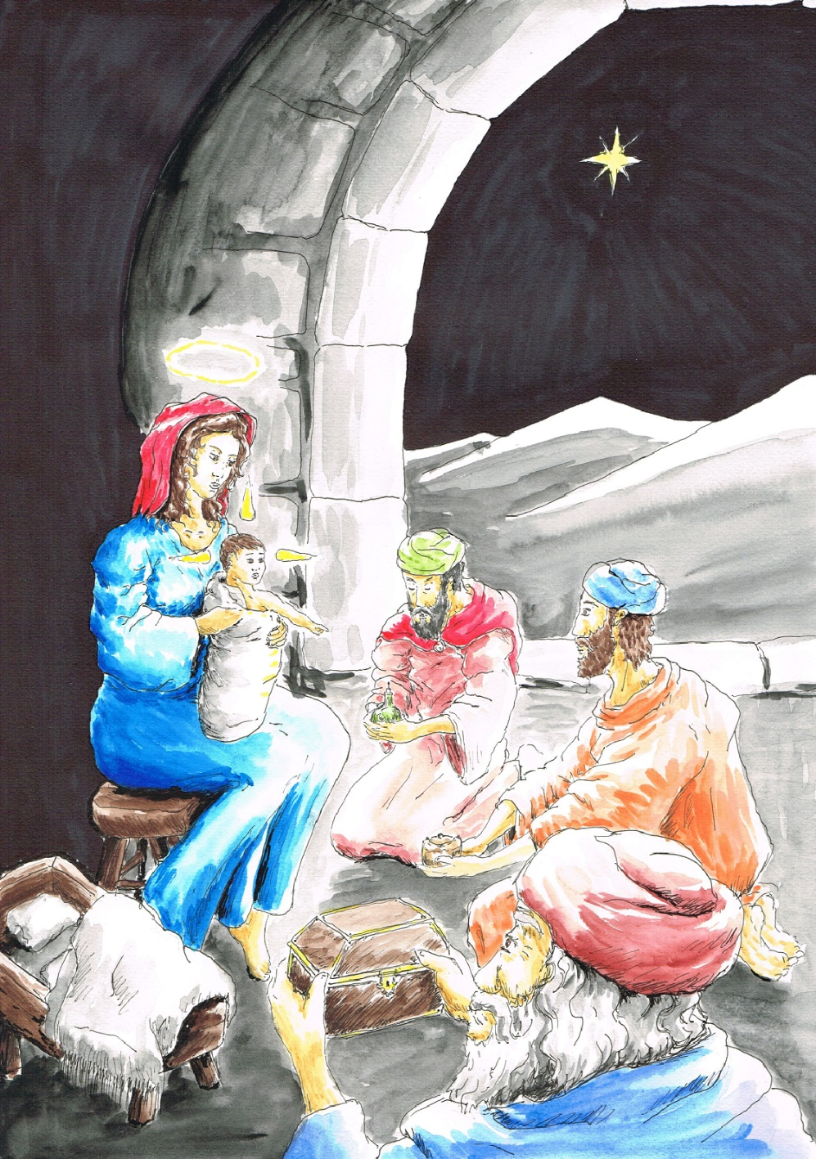
Sugerimos que esta oração se faça à mesa da principal refeição familiar. Pode também fazer-se junto do presépio. Se possível, começar com um cântico natalício, à escolha. O elemento mais novo da família, se já for capaz, acende uma vela: pode ser da coroa de advento, estando já acesas as demais. Em seguida, todos fazem o sinal da cruz enquanto o/a Guia diz:

Introdução
G. Em nome do Pai e do Filho e do Espírito Santo.
R. Ámen.
G. Cristo manifestou-se a toda a humanidade!
R. Vimos a sua luz e viemos adorá-lo!

INVOCAÇÃO

Sugerimos a recitação alternada de alguns versículos de Isaías 60 (por ex., de cada lado da mesa; pais e filhos, etc.).

Levanta-te, Jerusalém, eis a tua luz
– a glória do Senhor se levanta sobre ti.
Vê como a noite cobre a terra,
– e a escuridão os povos.
Mas sobre ti levanta-Se o Senhor,
– e a sua glória te ilumina.
As nações caminharão à tua luz,
– e os reis ao esplendor da tua aurora.
Olha ao redor e vê:
– os teus filhos vão chegar de longe,
Quando o vires ficarás radiante,
– e proclamarás as glórias do Senhor.

G Escutemos agora o Santo Evangelho de nosso Senhor Jesus Cristo segundo São Mateus (Mt 2, 1-12).
O Evangelho pode ser lido por quem guia a oração ou por outro familiar.

Tinha Jesus nascido em Belém da Judeia, nos dias do rei Herodes, quando chegaram a Jerusalém uns Magos vindos do Oriente. «Onde está – perguntaram eles – o rei dos judeus que acaba de nascer? Nós vimos a sua estrela no Oriente e viemos adorá-l’O». Ao ouvir tal notícia, o rei Herodes ficou perturbado, e, com ele, toda a cidade de Jerusalém. Reuniu todos os príncipes dos sacerdotes e escribas do povo e perguntou-lhes onde devia nascer o Messias. Eles responderam: «Em Belém da Judeia, porque assim está escrito pelo Profeta: ‘Tu, Belém, terra de Judá, não és de modo nenhum a menor entre as principais cidades de Judá, pois de ti sairá um chefe, que será o Pastor de Israel, meu povo’». … Ouvido o rei, puseram-se a caminho. E eis que a estrela que tinham visto no Oriente seguia à sua frente e parou sobre o lugar onde estava o Menino. Ao ver a estrela, sentiram grande alegria. Entraram na casa, viram o Menino com Maria, sua Mãe, e, prostrando-se diante d’Ele, adoraram-n’O. Depois, abrindo
os seus tesouros, ofereceram-Lhe presentes: ouro, incenso e mirra.
Palavra da salvação.

Compreender, acolher, saborear e viver o Evangelho
Onde for possível, os filhos perguntam e os pais respondem.

– Que quer dizer «Epifania»?
Epifania é uma palavra da língua grega; significa «manifestação». Hoje somos convidados a festejar a manifestação de Jesus, Filho de Deus, a toda a humanidade.
– Quem são os Magos, a quem representam?
Magos eram estudiosos que investigavam a natureza, o firmamento celeste e as antigas escrituras. Foram os precursores da ciência. Os Magos do Evangelho receberam também a iluminação da Palavra de Deus que os guiou até Jesus. Representam todos os que acolhem a luz da Deus e o procuram com sinceridade.
– Qual é a mensagem principal desta festa?
Esta festa fala-nos da UNIVERSALIDADE da salvação em Jesus. Diz-nos que todos os homens e mulheres, e não só um grupo de privilegiados, são objeto da benevolência de Deus, que não aparta ninguém, e leva avante o seu plano de fazer da humanidade inteira uma só família. A Igreja está ao serviço desse desígnio do amor de Deus.

Preces
Um membro da família lê a primeira parte e todos respondem.

Jesus, Rei das nações, que te manifestaste aos Magos,
– dá-nos o espírito de adoração e de serviço.
Jesus, Rei misericordioso, que julgas o teu povo com justiça,
– concede ao mundo inteiro a abundância da tua paz.
Jesus, Rei de justiça, que vieste salvar o pobre sem amparo,
– socorre os indigentes e os aflitos.

Durante uns segundos, em silêncio e/ou partilhando, cada um faz a sua oração de louvor/suplica.
G. Porque Jesus veio para reunir toda a humanidade numa só família, rezemos como Ele nos recomendou:
R. Pai nosso…

Compromisso
Neste dia, meditamos sobre a UNIVERSALIDADE da salvação. Jesus, que nos manifesta o amor de Deus e o Deus-Amor, veio para todos, sem exclusões.

Atividade

Se tal for compatível com as restrições em vigor, convidam-se os membros da família a ensaiarem algum «cântico de reis» ou de «janeiras» (aproveitando ou acrescentando a riqueza do nosso património cultural) para, em tempo oportuno, o irem cantar à porta de algum vizinho ou familiar.

Neste momento (ou durante a semana), compor a ESTRELA escrevendo a palavra que nos guia: UNIVERSALIDADE.

Bênção

Se a oração se faz antes da refeição, pode terminar com esta Bênção
Bendito sejas, Senhor nosso Deus, pelo teu Filho Jesus que veio ao mundo para iluminar os que jaziam nas sombras da morte e da tristeza. Faz-nos caminhar sempre na sua Luz, dando-te graças pela abundância dos teus dons. Por Cristo, nosso Senhor.
R. Ámen.
Todos fazem o sinal da cruz, enquanto o/a Guia diz:
G. Em nome do Pai…

Se a oração se faz noutros momentos, pode terminar com esta Bênção, dita pelo(a) Guia:
G. Que nos abençoe e guarde Aquele que se manifestou na nossa carne, é contemplado pelos Anjos, anunciado a todos os povos, acreditado no mundo e exaltado na glória!
R. Ámen.

No final, todos fazem o sinal da cruz, enquanto o/a Guia diz:
G. Em nome do Pai…
R. Ámen.

Louvavelmente, os pais abençoarão os filhos impondo a mão direita sobre as suas cabeças ou com outro gesto, segundo o costume. Os filhos, agradecidos, poderão beijar a mão do progenitor que os abençoa.

Batismo do Senhor B

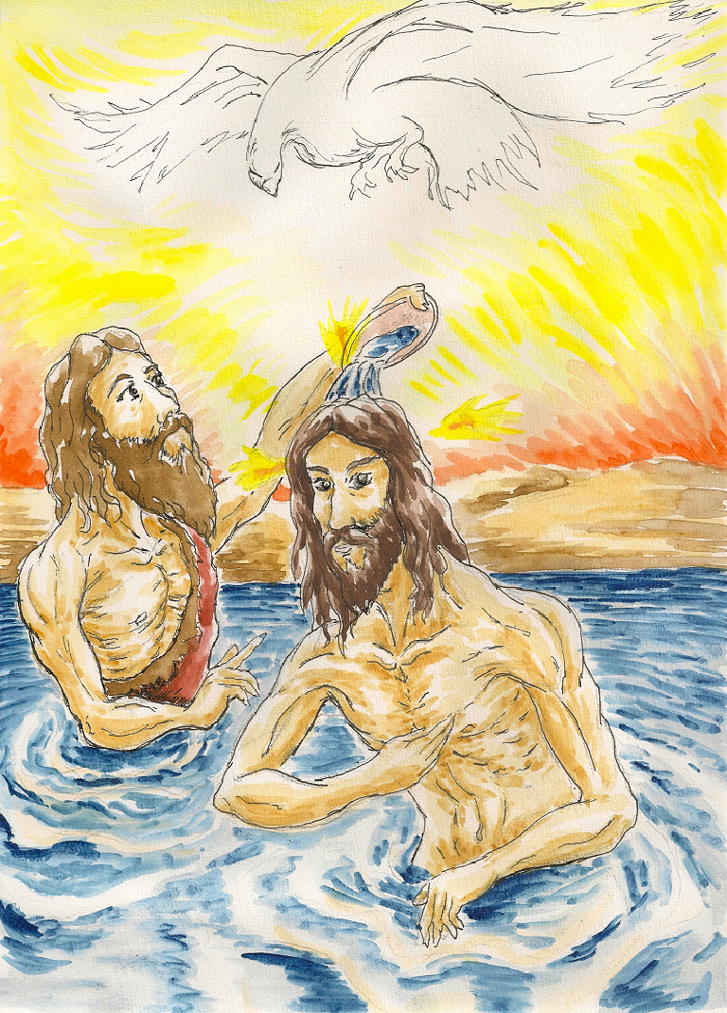
Sugerimos que esta oração se faça à mesa da principal refeição familiar. Pode também fazer-se junto do presépio. Se possível, começar com um cântico natalício (ou um cântico batismal), à escolha. O elemento mais novo da família, se já for capaz, acende uma vela: pode ser da coroa de advento, estando já acesas as demais. Em seguida, todos fazem o sinal da cruz enquanto o/a Guia diz:

Introdução
G. Em nome do Pai e do Filho e do Espírito Santo.
R. Ámen.
G. Nós que fomos batizados em Cristo!
R. Estamos revestidos de Cristo!

Salmo
Sugerimos a recitação alternada destas estrofes retiradas do Salmo 28/29 (por ex., de cada lado da mesa; pais e filhos, etc.).

Tributai ao Senhor, filhos de Deus,
tributai ao Senhor glória e poder.
Tributai ao Senhor a glória do seu nome,
A voz do Senhor ressoa sobre as nuvens,
o Senhor está sobre a vastidão das águas.
A voz do Senhor é majestosa.
A majestade de Deus faz ecoar o seu trovão,
Sobre as águas do dilúvio senta-Se o Senhor,
o Senhor senta-Se como Rei eterno.

G Escutemos agora o Santo Evangelho de nosso Senhor Jesus Cristo segundo São Marcos (Mc 1, 7-11).
O Evangelho pode ser lido por quem guia a oração ou por outro familiar.

Naquele tempo, João começou a pregar, dizendo: «Vai chegar depois de mim quem é mais forte do que eu, diante do qual eu não sou digno de me inclinar para desatar as correias das suas sandálias. Eu batizo na água, mas Ele batizar-vos-á no Espírito Santo». Sucedeu que, naqueles dias, Jesus veio de Nazaré da Galileia e foi batizado por João no rio Jordão. Ao subir da água, viu os céus rasgarem-se e o Espírito, como uma pomba, descer sobre Ele. E dos céus ouviu-se uma voz: «Tu és o meu Filho muito amado, em Ti pus toda a minha complacência».
Palavra da salvação.

Compreender, acolher, saborear e viver o Evangelho
Onde for possível, os filhos perguntam e os pais respondem.

– Esta leitura lê-se logo no início do Evangelho de São Marcos. Porquê?
Porque foi aquando do seu Batismo por João Batista, no Rio Jordão, que Jesus se manifestou como o Filho muito amado do Pai. A partir de então começou a sua vida pública, chamando discípulos, anunciando e inaugurando o Reino de Deus na terra com a força do Espírito Santo, como o Messias e Servo de Deus anunciado.
– Qual a importância e o significado do Batismo de Jesus, para nós ?
Ao ser batizado, o nosso Salvador santificou as águas do Batismo as quais, pela virtude do Espírito Santo, santificam os que agora são batizados para se revestirem da novidade de Cristo, participando na sua Páscoa redentora.
– Então o Batismo que recebemos não é só para nos lavar do pecado?
O Batismo lava-nos do pecado e de toda a negatividade que é herança da condição humana pecadora. Mas faz muito mais do que isso: santifica-nos e dá-nos a vida nova de Jesus ressuscitado. Ao olhar para cada pessoa acabada de batizar, Deus Pai vê nela o seu próprio Filho Unigénito e diz-lhe, bem em segredo: «Tu é o meu filho muito querido, tu és a minha filha muito querida, tu és todo o meu enlevo».

Preces
Um membro da família lê a primeira parte (V.) e todos respondem (R.).

V. Senhor Deus, escuta a voz do teu povo.
R. Senhor Deus, escuta a voz do teu povo.
V. Abre-nos a fonte das águas vivas.
R. Escuta a voz do teu povo.
V. Envia sobre nós o teu Espírito.
R. Escuta a voz do teu povo.
V. Tem compaixão de quem Te procura de coração sincero.
R. Escuta a voz do teu povo.

Durante uns segundos, em silêncio e/ou partilhando, cada um faz a sua oração de louvor/suplica.
G. Deus Pai ama-nos como filhos muito amados. Olhemos para Ele como filhos e invoquemo-lo com confiança:
R. Pai nosso…

Compromisso
O Batismo fundamenta a IGUALDADE radical de todos os cristãos. Começando em casa, esforcemo-nos por eliminar todas as desigualdades injustas e tudo o que diminui as pessoas na sua dignidade. Pensar em alguma forma de partilha para além das iniciativas típicas do Natal…

Atividade
Se tal for compatível com as restrições em vigor, convidam-se os membros da família a continuar os seus ensaios de «cânticos de reis» ou de «janeiras» (aproveitando ou acrescentando a riqueza do nosso património cultural) para, em tempo oportuno (até ao final do mês de janeiro, aproximadamente), irem cantar e confraternizar com algum vizinho ou familiar.

Neste momento (ou durante a semana), compor a ESTRELA escrevendo a palavra que nos guia: IGUALDADE.

Bênção

Se a oração se faz antes da refeição, pode terminar com esta Bênção
Bendito sejas, ó Pai, pelo teu Filho Jesus que hoje quis ser batizado para nos iluminar. Tu, que nos dás a vida e o alimento, dá-nos também um coração puro para que hoje e sempre Te demos graças, por Cristo, nosso Senhor.
R. Ámen.

Todos fazem o sinal da cruz, enquanto o/a Guia diz:
G. Em nome do Pai…

Se a oração se faz noutros momentos, pode terminar com esta Bênção, dita pelo(a) Guia:

G. Abençoe-nos Deus Pai todo-poderoso, que nos fez renascer da água e do Espírito Santo como seus filhos adotivos, e nos torne dignos do seu amor paterno.
R. Ámen.

No final, todos fazem o sinal da cruz, enquanto o/a Guia diz:
G. Em nome do Pai…
R. Ámen.
Louvavelmente, os pais abençoarão os filhos impondo a mão direita sobre as suas cabeças ou com outro gesto, segundo o costume. Os filhos, agradecidos, poderão beijar a mão do progenitor que os abençoa.

